PROGRAMAREA VIZUALĂ · UNITATEA DE ÎNVĂȚARE 1 · TEMA 3
Lecția de teorie nr. 3
Componente și controale vizuale de bază
Unitatea de conținut: Componente și controale vizuale de bază · durata: 90 de minute (2 ore academice)
Despre ce este lecția | Despre interfața care răspunde. La temele 1 și 2 ai construit ferestre care arată bine și se redimensionează corect — dar în care, dacă apeși un buton, nu se întâmplă nimic. Astăzi scrii primul cod C# care leagă interfața de acțiune.
Ce ai nevoie | Acest document, un caiet, calculatorul cu Visual Studio 2026 și proiectul PanouBord de la laboratorul trecut. Pentru exerciții vei crea un proiect nou, gol.
Ce faci în lecție | Descoperi problema (10 min) → studiezi șase secțiuni (35 min) → scrii primul cod la calculator (20 min) → analizezi în perechi (12 min) → te autoevaluezi cu 8 itemi (13 min).
Ce urmează | La lecția de laborator nr. 3 construiești Calculator de note — o aplicație în care fiecare control face ceva: validează, adaugă, șterge, calculează.

La finalul acestei lecții vei putea să:
1. alegi controlul potrivit pentru fiecare întrebare pusă utilizatorului și să îți justifici alegerea;
2. configurezi un control prin proprietățile lui, atât în XAML, cât și din codul C#;
3. scrii un tratant de eveniment și să explici, pas cu pas, ce se întâmplă între apăsarea butonului și schimbarea de pe ecran;
4. gestionezi din cod stările activ, inactiv, bifat și selectat, prin proprietățile IsEnabled, IsChecked și SelectedItem;
5. testezi funcțional fiecare control al unei ferestre, după o fișă de verificare.

Cuvinte-cheie: control · proprietate · eveniment · tratant de eveniment (event handler) · x:Name · cod-din-spate (code-behind) · Click · TextChanged · SelectionChanged · IsEnabled · IsChecked · SelectedItem · validare · testare funcțională
Cum îți împarți cele 90 de minute: Implică-te! 10 min · Studiază 35 min · Exersează! 20 min · Analizează și discută! 12 min · Evaluează-te! 13 min.
 | Implică-te! 10 minute

Iată o fereastră pe care ai putea să o construiești chiar acum, cu ce ai învățat la temele 1 și 2. Are titlu și subtitlu, are trei câmpuri aliniate într-un Grid, are două butoane la dreapta, are un loc pregătit pentru rezultat. Arată exact cum trebuie.
Utilizatorul completează cele trei note, apasă „Calculează” — și nu se întâmplă nimic. Fereastra este perfectă și complet inutilă. Ce îi lipsește?

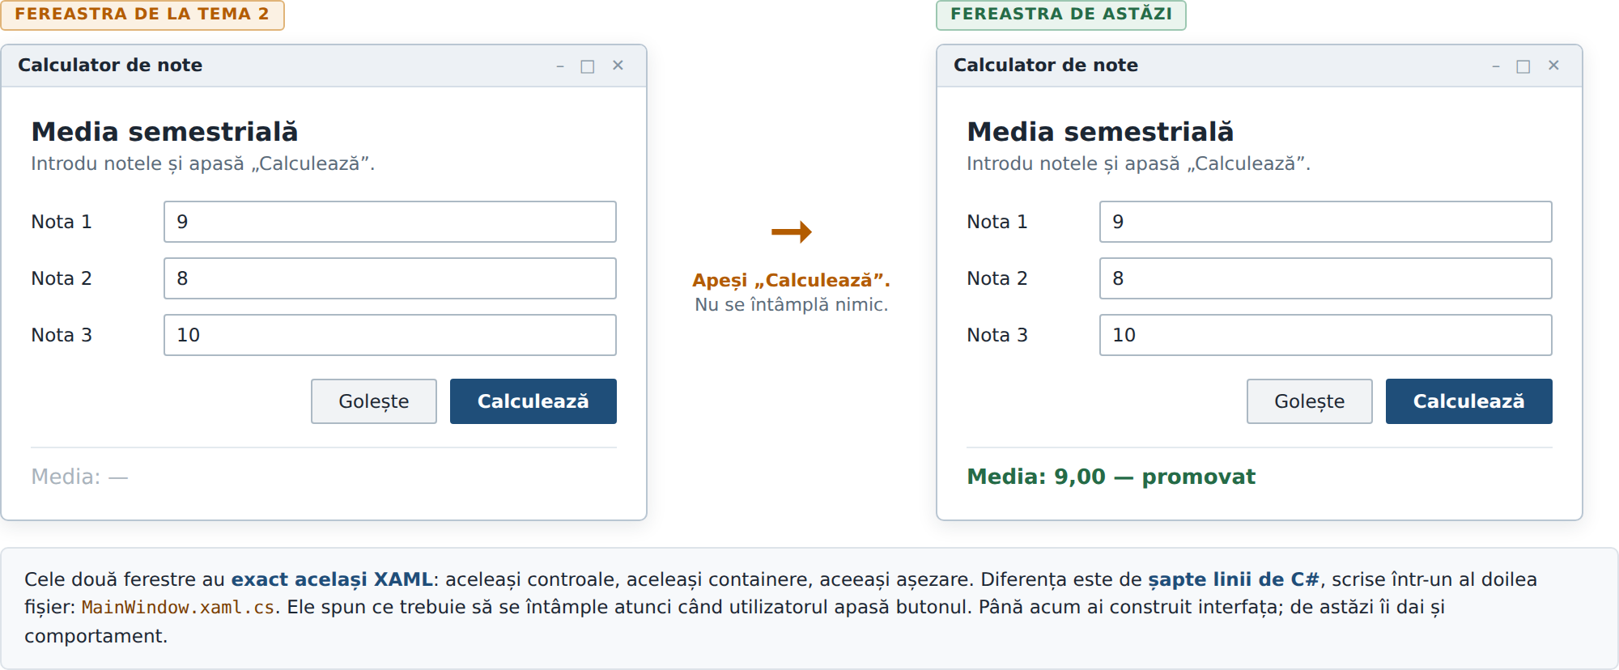
Figura 3.1. Aceeași fereastră, înainte și după. Ce s-a adăugat, de fapt, între ele?
Discutați în perechi, cinci minute. Trei întrebări:
- Ce anume trebuie să afle programul atunci când utilizatorul apasă butonul? Enumerați, pe rând, informațiile de care are nevoie.
- De unde le ia? Notele sunt scrise în trei casete de text. Cum ajunge programul la ce a scris utilizatorul acolo?
- După ce a calculat media, cum o afișează? Ce anume se schimbă pe ecran — și cine îi spune ferestrei să se redeseneze?

Reține din această discuție
Până acum ai lucrat cu un singur fișier: MainWindow.xaml, care descrie ce se vede. De astăzi lucrezi cu două: al doilea, MainWindow.xaml.cs, descrie ce se întâmplă.
Legătura dintre ele se face prin nume: fiecare control care trebuie atins din cod primește un nume, iar fiecare buton care trebuie să facă ceva primește numele metodei care se execută la apăsare. Despre această legătură este toată lecția de astăzi.

 | Studiază, informează-te! 35 de minute

3.1. Două fișiere pentru o singură fereastră
Când ai creat proiectul, Visual Studio a făcut două fișiere cu nume aproape identice. Nu este o întâmplare: ele sunt cele două jumătăți ale aceleiași ferestre.
Fișierul | Ce conține | În ce limbaj
MainWindow.xaml | Ce se vede. Controalele, containerele, așezarea, culorile. Tot ce ai scris la temele 1 și 2. | XAML
MainWindow.xaml.cs | Ce se întâmplă. Codul care se execută atunci când utilizatorul face ceva. | C#

În Solution Explorer, al doilea fișier stă „sub” primul: apeși săgeata din dreptul lui MainWindow.xaml și îl vezi. De aceea i se spune codul din spate (code-behind): este codul din spatele ferestrei.
Deschide-l. Vei găsi ceva de forma:
public partial class MainWindow : Window
{
public MainWindow()
{
InitializeComponent();
}
}
Listing 3.1. Codul din spate al unei ferestre nou-create.
Trei lucruri de observat, fără să intri în amănunte:
- Cuvântul partial înseamnă că această clasă este scrisă în două locuri: aici și în XAML. Compilatorul le lipește într-una singură.
- : Window înseamnă că fereastra ta este o Window — moștenește tot ce știe să facă o fereastră: să se deschidă, să se închidă, să se redimensioneze.
- InitializeComponent() este metoda care construiește efectiv controalele descrise în XAML. Ea se apelează prima; până nu se termină, controalele nici nu există.

Reține!
Interfața are două părți, în două fișiere: înfățișarea în XAML și comportamentul în C#. Ele descriu aceeași fereastră și se leagă prin nume.
Tot codul pe care îl vei scrie astăzi merge în MainWindow.xaml.cs, între acoladele clasei.
Verifică-te: poți spune, fără să te uiți în text, ce face InitializeComponent() și de ce se apelează prima?

3.2. Tipurile de controale și cum alegi între ele
Un control este o piesă gata făcută a interfeței: un buton, o casetă de text, o listă. WPF îți dă zeci; pentru tot ce ai de făcut în acest semestru ajung opt. Ele se împart în trei familii, după ce face utilizatorul cu ele.
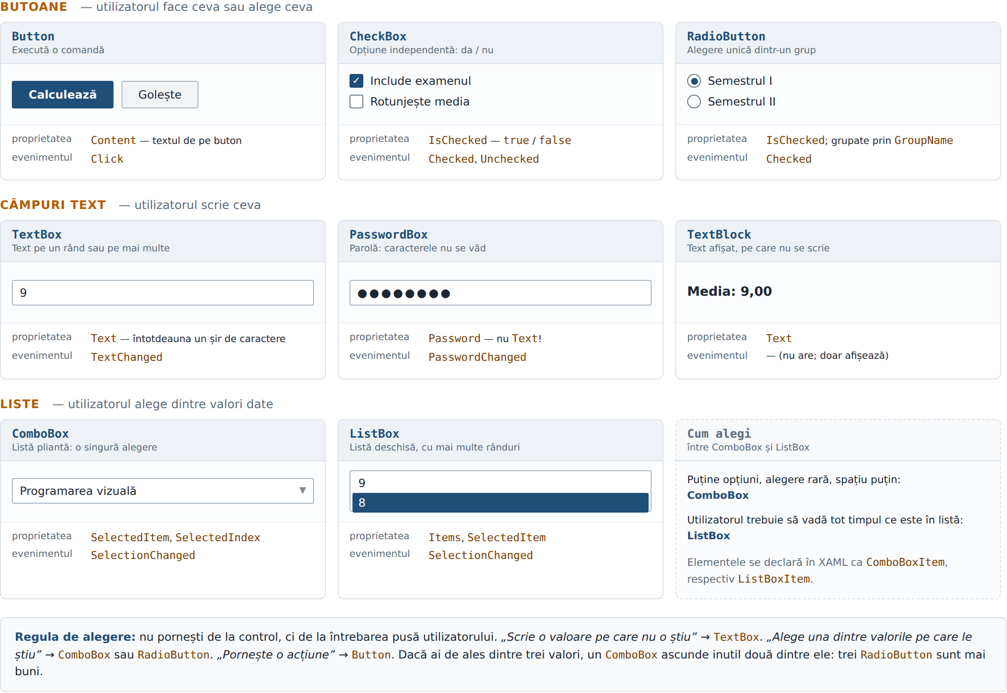
Figura 3.2. Cele opt controale de bază, grupate pe familii, cu proprietatea și evenimentul principal al fiecăruia.
Alegerea controlului nu este o chestiune de gust. Ea se face pornind de la întrebarea pe care i-o pui utilizatorului:
Întrebarea pusă utilizatorului | Controlul potrivit | De ce
„Scrie o valoare pe care eu nu o știu.” (nume, notă, observație) | TextBox | Valorile posibile sunt prea multe ca să le poți enumera.
„Alege una dintre valorile pe care le știu.” (2–4 opțiuni) | RadioButton | Toate opțiunile se văd deodată; alegerea se face dintr-un singur clic.
„Alege una dintre valorile pe care le știu.” (5 sau mai multe) | ComboBox | Lista pliantă nu ocupă spațiu; opțiunile se văd la cerere.
„Da sau nu?” (o singură opțiune, independentă) | CheckBox | Nu are pereche; se bifează sau nu.
„Alege din lista care se schimbă în timpul lucrului.” | ListBox | Utilizatorul trebuie să vadă tot timpul ce este în listă.
„Pornește o acțiune.” | Button | Singurul control care declanșează o comandă.
— (nu i se pune nicio întrebare; doar i se arată ceva) | TextBlock | Afișează text. Nu se scrie în el și nu are evenimente.

Atenție, greșeală frecventă!
Cel mai des se confundă TextBox cu TextBlock. Numele seamănă, dar rolurile sunt opuse: în TextBox scrie utilizatorul; TextBlock doar afișează.
Regula de reținut: dacă utilizatorul trebuie să poată tasta acolo, este TextBox. Dacă doar citește, este TextBlock. Un rezultat calculat de program se afișează întotdeauna într-un TextBlock — altfel utilizatorul poate să îl șteargă sau să scrie peste el.

3.3. Proprietățile: cum configurezi un control
O proprietate este o caracteristică a controlului, care are un nume și o valoare. Le folosești de la prima lecție: FontSize, Margin, Background, Content — toate sunt proprietăți.
Noutatea de astăzi este că le poți schimba și din cod, în timp ce aplicația rulează. Pentru asta ai nevoie de un singur lucru: controlul trebuie să aibă un nume.

Numele controlului: x:Name
Un control fără nume există pe ecran, dar codul C# nu are cum să vorbească despre el. x:Name îi dă un nume, iar de atunci înainte numele acela devine o variabilă în codul din spate:
<!-- in MainWindow.xaml -->
<TextBox x:Name="txtNota" Padding="6,5"/>
<Button x:Name="btnAdauga" Content="Adaugă"/>
<TextBlock x:Name="txtRezultat" Text="Media: —"/>
Listing 3.2. Trei controale cu nume.
// in MainWindow.xaml.cs — numele de mai sus se folosesc direct
txtRezultat.Text = "Media: 9,00";
btnAdauga.IsEnabled = false;
Listing 3.3. Aceleași nume, folosite din cod.
Convenția de denumire folosită în acest curs
Numele începe cu trei litere care spun ce fel de control este, urmate de rolul lui în aplicație, cu majusculă:
btn buton · txt casetă de text sau etichetă · cmb listă pliantă · lst listă deschisă · chk casetă de bifat · rad buton radio
Astfel, btnCalculeaza se citește dintr-o privire: butonul care calculează. Convenția nu este obligatorie în C#, dar te scutește de a te întoarce în XAML ca să afli ce fel de control ai în față.

Proprietățile cel mai des folosite
Controlul | Proprietatea | Ce conține
TextBox | Text | Ce a scris utilizatorul. Întotdeauna un șir de caractere, chiar dacă a scris o cifră.
TextBlock | Text | Textul afișat. Îl scrii din cod ca să arăți rezultate.
Button | Content | Textul de pe buton. Nu Text, ci Content.
CheckBox | IsChecked | true dacă este bifat, false dacă nu.
ComboBox / ListBox | SelectedItem | Elementul ales de utilizator; null dacă nu a ales nimic.
orice control | IsEnabled | true dacă se poate folosi, false dacă este inactiv.

Text este întotdeauna text
Aceasta este cea mai importantă frază a secțiunii. Chiar dacă utilizatorul a tastat 9, proprietatea Text conține șirul "9", nu numărul 9. Ca să calculezi cu el, trebuie să îl convertești — și conversia poate să eșueze, pentru că utilizatorul putea să scrie nouă sau 9a sau nimic.
Metoda potrivită este double.TryParse. Ea încearcă conversia și returnează true sau false, fără să oprească programul:
if (double.TryParse(txtNota.Text, out double nota))
{
// conversia a reusit: variabila "nota" contine numarul
txtRezultat.Text = "Ai scris nota " + nota;
}
else
{
// utilizatorul a scris altceva decat un numar
txtRezultat.Text = "Scrie o notă, nu un text.";
}
Listing 3.4. Conversia sigură a unui text în număr. Aceasta este validarea datelor, în forma ei cea mai simplă.
Atenție, greșeală frecventă!
Nu folosi double.Parse(txtNota.Text) direct. Dacă utilizatorul a lăsat caseta goală sau a scris o literă, aplicația se oprește cu o eroare și utilizatorul vede o fereastră cu text roșu, în engleză, pe care nu o înțelege.
TryParse nu se oprește niciodată: îți spune că nu a reușit și te lasă pe tine să hotărăști ce mesaj arăți. Un program bun nu se prăbușește pentru că utilizatorul a tastat greșit.
Un amănunt despre separatorul zecimal: pe un Windows cu limba română, TryParse așteaptă virgulă — 8,5 — nu punct. Dacă introduci 8.5 și conversia eșuează, aceasta este explicația.

3.4. Evenimentele: cum răspunde interfața
Un eveniment este o întâmplare pe care controlul o anunță: cineva m-a apăsat, cineva a scris în mine, cineva a ales alt element din mine. Controlul doar anunță; el nu știe ce trebuie făcut.
Metoda pe care o scrii tu, ca să se execute atunci când evenimentul se produce, se numește tratant de eveniment (event handler).
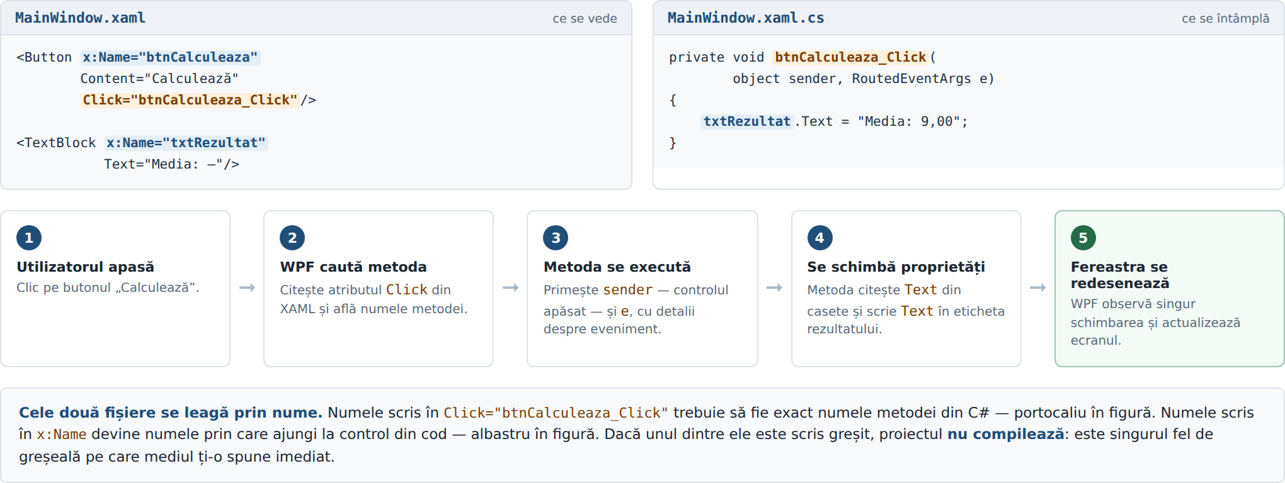
Figura 3.3. Drumul complet, de la apăsarea butonului până la schimbarea de pe ecran.

Cum legi un eveniment de o metodă
În XAML, evenimentul se scrie ca un atribut obișnuit, iar valoarea lui este numele metodei:
<Button x:Name="btnCalculeaza" Content="Calculează"
Click="btnCalculeaza_Click"/>

În practică nu îl scrii de mână. În fereastra de proiectare, dublu clic pe buton — Visual Studio adaugă singur atributul Click, creează metoda în codul din spate și îți pune cursorul între acoladele ei. Convenția de denumire pe care o folosește este numeleControlului_NumeleEvenimentului.

Cum arată metoda
private void btnCalculeaza_Click(object sender, RoutedEventArgs e)
{
// aici scrii ce trebuie sa se intample
}
Listing 3.5. Forma unui tratant de eveniment. Cei doi parametri sunt întotdeauna acolo.
Parametrul | Ce este | Când îl folosești
sender | Controlul care a produs evenimentul. Dacă trei butoane folosesc aceeași metodă, sender îți spune pe care dintre ele s-a apăsat. | Rar, la început. Îl vei folosi când vei lega mai multe controale de aceeași metodă.
e | Detaliile evenimentului. Pentru un clic de maus: unde s-a apăsat. Pentru o tastă: care tastă. | Rar, la început. Pentru Click nu ai nevoie de el.

Cele trei evenimente pe care le vei folosi cel mai des sunt și cele trei din curriculum:
Evenimentul | Controlul | Când se produce | La ce îl folosești
Click | Button | La apăsarea butonului. | Pornești o acțiune: calculează, adaugă, șterge.
TextChanged | TextBox | La fiecare tastă apăsată, nu la sfârșit. | Verifici pe loc ce a scris utilizatorul și activezi sau dezactivezi un buton.
SelectionChanged | ComboBox, ListBox | Când utilizatorul alege alt element. | Reacționezi la alegere: activezi butonul „Șterge”, schimbi ce se afișează.

Atenție, greșeală frecventă!
Ai șters din C# o metodă de care nu mai aveai nevoie, dar ai uitat atributul din XAML. La compilare apare o eroare de forma „MainWindow does not contain a definition for btnVechi_Click”.
Cauza: XAML-ul cere o metodă care nu mai există. Soluția: șterge și atributul Click="btnVechi_Click" din XAML. Ștergerea unui tratant se face întotdeauna în două locuri.
Vestea bună este că această greșeală se vede la compilare, nu la rulare. Mediul ți-o spune înainte ca aplicația să pornească.
Din practica profesională
Un tratant de eveniment bun este scurt: citește ce trebuie, cheamă un calcul, afișează rezultatul. Dacă ajunge la treizeci de linii, calculul propriu-zis se scoate într-o metodă separată, cu nume propriu.
Motivul este practic: o metodă legată de un buton nu se poate testa decât apăsând butonul. Un calcul scos într-o metodă separată se poate verifica oricând, fără interfață.

3.5. Stările vizuale: activ, inactiv, bifat, selectat
Un control nu are o singură înfățișare. Un buton poate fi apăsabil sau cenușiu, o casetă de bifat poate fi bifată sau nu, un element de listă poate fi selectat sau nu. Acestea sunt stările controlului.
Vestea bună: fiecare stare este o proprietate obișnuită. O citești ca să afli ce a făcut utilizatorul și o scrii ca să conduci interfața.
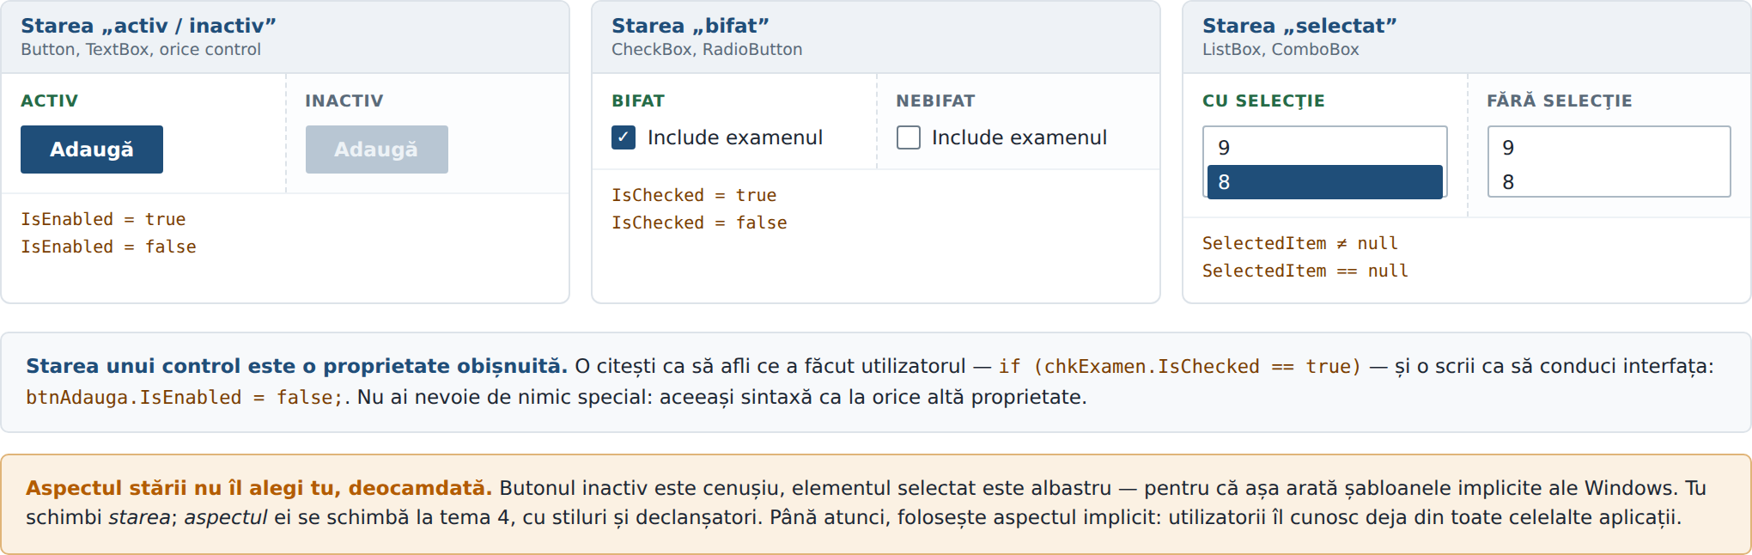
Figura 3.4. Cele trei stări din curriculum și proprietatea care le controlează pe fiecare.

IsEnabled — controlul care nu se poate folosi
Un buton cu IsEnabled = false se vede, dar nu se poate apăsa. Aceasta este cea mai bună metodă de a împiedica o greșeală: dacă o acțiune nu are sens acum, butonul ei nu trebuie să fie apăsabil.
// butonul "Sterge" are sens doar daca exista un element selectat
btnSterge.IsEnabled = (lstNote.SelectedItem != null);
Listing 3.6. O singură linie conduce starea butonului.

IsChecked — caseta bifată
Se citește la fel de simplu, dar are o particularitate care surprinde:
if (chkExamen.IsChecked == true)
{
// caseta este bifata
}

Poate te întrebi de ce == true și nu direct if (chkExamen.IsChecked). Motivul este că un CheckBox din WPF poate avea trei stări — bifat, nebifat și nedeterminat — deci proprietatea poate fi și null. De aceea nu se poate folosi direct într-un if, ci se compară explicit cu true.

SelectedItem — elementul ales
SelectedItem conține elementul pe care l-a ales utilizatorul, sau null dacă nu a ales nimic. Când elementele au fost scrise în XAML, ele sunt obiecte ComboBoxItem, respectiv ListBoxItem, iar textul lor stă în Content:
<ComboBox x:Name="cmbDisciplina" SelectedIndex="0">
<ComboBoxItem>Programarea vizuală</ComboBoxItem>
<ComboBoxItem>Bazele de date</ComboBoxItem>
</ComboBox>

ComboBoxItem ales = (ComboBoxItem)cmbDisciplina.SelectedItem;
string disciplina = ales.Content.ToString();
Listing 3.7. Citirea disciplinei alese. SelectedIndex="0" din XAML face ca prima opțiune să fie aleasă de la deschidere — astfel utilizatorul nu vede niciodată un câmp gol, iar SelectedItem nu este niciodată null.
Reține!
Tu schimbi starea; aspectul stării nu îl alegi tu, deocamdată. Butonul inactiv este cenușiu, iar elementul selectat este albastru, pentru că așa arată șabloanele implicite ale Windows.
Asta nu este o limitare, ci un avantaj: utilizatorii cunosc deja aceste semne din toate celelalte aplicații. Cum se schimbă aspectul unei stări vei învăța la tema 4, cu stiluri și declanșatori.

3.6. Testarea funcțională a fiecărui control
La tema 1 ai învățat să verifici cum arată o fereastră, cu o fișă de audit. Astăzi apare a doua verificare: cum funcționează ea. Curriculumul o cere explicit — „testarea funcțională a fiecărui control utilizat” — și este ultima etapă a oricărei lucrări de laborator de acum înainte.
Testarea funcțională se face pe controale, unul câte unul, nu pe aplicație în ansamblu. Pentru fiecare control scrii trei lucruri: ce faci, ce trebuie să se întâmple, ce s-a întâmplat.
Controlul | Ce faci | Ce trebuie să se întâmple | A mers?
txtNota | Scriu 9 | Butonul „Adaugă” devine activ.
txtNota | Scriu abc | Butonul rămâne inactiv; apare un mesaj.
txtNota | Șterg tot | Butonul redevine inactiv.
btnAdauga | Apăs cu nota 9 scrisă | Nota apare în listă; caseta se golește.
lstNote | Selectez un element | Butonul „Șterge” devine activ.
btnSterge | Apăs fără selecție | Nu se poate: butonul este inactiv.
chkExamen | Bifez și recalculez | Media se schimbă.

Reține!
Testul cel mai valoros este cel în care încerci să strici aplicația, nu cel în care o folosești corect. Introdu litere unde se așteaptă cifre, apasă butoanele în ordine greșită, lasă câmpuri goale.
Un utilizator adevărat va face toate acestea — nu din rea-voință, ci din grabă. Ce nu găsești tu în cinci minute de testare, va găsi el în prima zi.
Ai observat o problemă?
În Listing 3.6 ai scris o linie care leagă starea unui buton de starea unei liste. Într-o aplicație cu zece controale, vei scrie zece asemenea linii — și le vei chema din trei sau patru tratanți diferiți, ca să fie mereu la zi.
Deocamdată scrie-le. Există o cale prin care interfața se actualizează singură, fără linii de sincronizare — dar ea cere noțiuni pe care nu le ai încă. Ca de fiecare dată: ai să apreciezi soluția mult mai mult după ce ai simțit problema.

 | Exersează! 20 de minute · la calculator, în timpul lecției

Creează un proiect WPF nou, numit Demo03. Cele trei exerciții se fac în el, unul după altul: al doilea continuă primul, al treilea continuă pe al doilea.

Exercițiul 1. Primul tău eveniment (6 minute)
Pasul 1. În MainWindow.xaml, înlocuiește <Grid>-ul gol cu:
<StackPanel Margin="20">
<TextBox x:Name="txtNume" Padding="6,5" Margin="0,0,0,10"/>
<Button x:Name="btnSaluta" Content="Salută-mă"
Padding="14,6" HorizontalAlignment="Left"/>
<TextBlock x:Name="txtSalut" Margin="0,14,0,0" FontSize="14"/>
</StackPanel>

Pasul 2. În fereastra de proiectare, dublu clic pe buton. Visual Studio îți deschide MainWindow.xaml.cs, cu cursorul într-o metodă nouă. Scrie în ea o singură linie:
txtSalut.Text = "Bună, " + txtNume.Text + "!";

Pasul 3. Rulează cu F5, scrie-ți numele în casetă și apasă butonul.
Ce observi: ai scris o singură linie de C# și fereastra a devenit vie. Uită-te acum în XAML: a apărut singur atributul Click="btnSaluta_Click", pe care nu l-ai scris tu. Aceasta este legătura dintre cele două fișiere.

Exercițiul 2. Butonul care se activează singur (7 minute)
Pasul 1. Adaugă butonului atributul IsEnabled="False". Rulează: butonul este cenușiu și nu se poate apăsa.
Pasul 2. Selectează caseta de text. În fereastra Properties, treci la fila cu evenimente (pictograma fulger) și dublu clic pe TextChanged. Scrie în metoda creată:
btnSaluta.IsEnabled = (txtNume.Text.Length > 0);

Pasul 3. Rulează. Scrie o literă, apoi șterge-o.
Ce observi: butonul se activează la prima literă tastată și redevine cenușiu când golești caseta. Nu ai scris nicio verificare la apăsare — pur și simplu butonul nu poate fi apăsat greșit. Aceasta este gestionarea stării.

Exercițiul 3. Ce a ales utilizatorul (7 minute)
Pasul 1. Adaugă în StackPanel, înaintea butonului:
<ComboBox x:Name="cmbSalut" SelectedIndex="0" Margin="0,0,0,10"
Width="200" HorizontalAlignment="Left">
<ComboBoxItem>Bună</ComboBoxItem>
<ComboBoxItem>Salut</ComboBoxItem>
<ComboBoxItem>Bine ai venit</ComboBoxItem>
</ComboBox>

Pasul 2. Modifică linia din tratantul butonului:
ComboBoxItem ales = (ComboBoxItem)cmbSalut.SelectedItem;
txtSalut.Text = ales.Content + ", " + txtNume.Text + "!";

Pasul 3. Rulează, schimbă formula de salut și apasă butonul.
Ce observi: același buton dă acum trei rezultate diferite, fără nicio ramificație if. Programul citește ce a ales utilizatorul și îl folosește. Aceasta este citirea unei selecții.

Ce ai reținut din cele trei exerciții
Ai scris, în total, patru linii de C#. Cu ele, fereastra a trecut de la o imagine frumoasă la un program care ascultă, verifică și răspunde.
Toate cele patru linii fac același lucru: citesc o proprietate a unui control și scriu o proprietate a altui control. Aceasta este, în esență, toată programarea interfețelor.

 | Analizează și discută! 12 minute · în perechi

- Alegeți controlul. Pentru fiecare dintre următoarele, spuneți ce control folosiți și de ce: (a) anul de studii, dintre patru posibile; (b) observații despre un elev; (c) „am citit regulamentul”; (d) alegerea unei discipline dintre douăzeci; (e) pornirea calculului.
- Butonul care nu ar trebui apăsat. Găsiți, în aplicația PanouBord sau InfoCerc, un buton care poate fi apăsat într-un moment în care nu are ce face. Ce ar trebui să se întâmple în locul acesta? Scrieți linia de cod care ar rezolva problema.
- Trei sau treizeci de linii. Un coleg a scris într-un singur tratant de Click optzeci de linii: citește zece casete, face patru calcule, afișează cinci rezultate. De ce este aceasta o problemă? Formulați două motive practice, nu estetice.
- Testul de stricare. Luați aplicația unui coleg și încercați, timp de trei minute, să o faceți să se comporte greșit. Notați fiecare reușită: ce ați făcut și ce s-a întâmplat. Cine găsește mai multe?
- Argumentul profesional. Un coleg spune: „Nu are rost să dezactivez butoane, oricum verific în cod dacă datele sunt bune.” Formulați două contraargumente care se referă la ce trăiește utilizatorul, nu la corectitudinea programului.

 | Evaluează-te! 8 itemi · 13 minute · cheia de răspuns la finalul lecției

Itemii de mai jos sunt scriși exact în forma în care îi vei întâlni pe platforma Moodle, la testul de antrenament al temei 3. Acolo îi poți rezolva de câte ori vrei și primești răspunsul imediat, iar nota nu intră în media semestrială.
Rezolvă-i mai întâi aici, cu creionul. Abia apoi verifică-te.

Întrebarea 1  Nerezolvată încă  Punctaj: 1,00  Alegere multiplă  PV-U1-T03-I01 | Ce conține proprietatea Text a unui TextBox după ce utilizatorul a tastat cifra 9?  Alege o singură variantă:  ○ a. Numărul întreg 9.  ○ b. Șirul de caractere "9".  ○ c. Numărul real 9,0.  ○ d. Depinde de ce tip a fost declarat controlul în XAML.

Întrebarea 2  Nerezolvată încă  Punctaj: 1,00  Adevărat / Fals  PV-U1-T03-I02 | „Un control poate fi folosit din codul C# chiar dacă nu are x:Name.”  Alege o singură variantă:  ○ Adevărat  ○ Fals

Întrebarea 3  Nerezolvată încă  Punctaj: 2,00  Potrivire  PV-U1-T03-I03 | Asociază fiecărei acțiuni a utilizatorului evenimentul care se produce.  Variante disponibile: Click · TextChanged · SelectionChanged · Checked
  Utilizatorul apasă un buton | Alege… ▾
  Utilizatorul tastează o literă într-o casetă | Alege… ▾
  Utilizatorul alege alt element dintr-o listă | Alege… ▾
  Utilizatorul bifează o casetă | Alege… ▾

Întrebarea 4  Nerezolvată încă  Punctaj: 1,50  Alegere multiplă  (mai multe răspunsuri)  PV-U1-T03-I04 | Care dintre următoarele afirmații sunt adevărate?  Alege una sau mai multe variante:  ☐ a. Un tratant de eveniment primește întotdeauna parametrii sender și e.  ☐ b. TextBlock are evenimentul TextChanged, la fel ca TextBox.  ☐ c. SelectedItem este null dacă utilizatorul nu a ales niciun element.  ☐ d. Textul de pe un Button se pune în proprietatea Content, nu în Text.  ☐ e. Un control cu IsEnabled = false dispare de pe ecran.

Întrebarea 5  Nerezolvată încă  Punctaj: 1,00  Alegere multiplă  PV-U1-T03-I05 | Utilizatorul lasă caseta goală și apasă butonul. Codul conține double nota = double.Parse(txtNota.Text);. Ce se întâmplă?  Alege o singură variantă:  ○ a. Variabila nota primește valoarea 0.  ○ b. Aplicația se oprește cu o eroare, pe care utilizatorul nu o înțelege.  ○ c. Butonul se dezactivează automat.  ○ d. Proiectul nu compilează.

Întrebarea 6  Nerezolvată încă  Punctaj: 1,00  Completare (Cloze)  PV-U1-T03-I06 | Completează linia astfel încât butonul „Șterge” să fie activ numai atunci când există un element selectat în listă.  Alege o singură variantă:  ○ a. IsChecked · Text  ○ b. IsEnabled · SelectedItem  ○ c. Content · Items  ○ d. IsEnabled · IsChecked
  btnSterge.[________] = (lstNote.[__________] != null);

Întrebarea 7  Nerezolvată încă  Punctaj: 2,50  Selectare în imagine  (Drag and drop)  PV-U1-T03-I07 | Trage pe fiecare control (A–E) numele lui, din banca de mai jos.  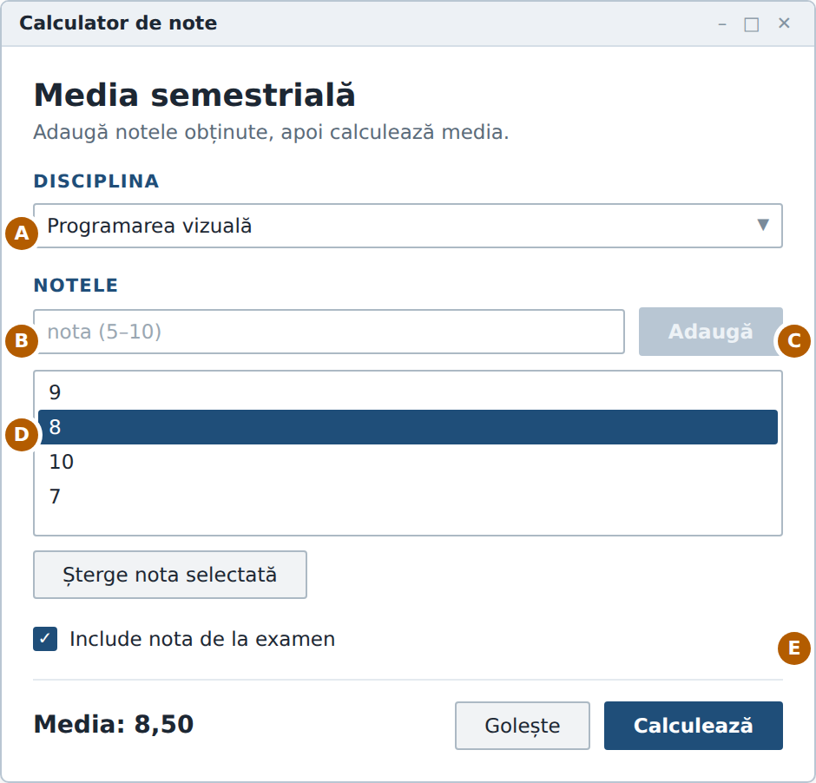  Banca de valori: Button · CheckBox · ComboBox · ListBox · TextBox  Scrie aici răspunsul, dacă lucrezi pe hârtie: A ____ B ____ C ____ D ____ E ____

Întrebarea 8  Nerezolvată încă  Punctaj: 3,00  Eseu  (evaluat manual)  PV-U1-T03-I08 | Un coleg a terminat o aplicație de înregistrare a notelor. Toate butoanele sunt tot timpul active. Când apeși „Calculează” cu caseta goală, aplicația se închide brusc, cu o fereastră de eroare în engleză. El spune: „Merge dacă introduci datele corect.”  Scrie, în patru-cinci rânduri, ce îi spui. Răspunsul trebuie să conțină: o observație formulată ca principiu, nu ca preferință; o consecință concretă pentru utilizator; două corectări precise, cu numele proprietăților sau al metodelor folosite.
  Răspunsul tău…

Rezolvă întâi toți itemii, abia apoi treci la cheia de răspuns de la finalul documentului.
Lecția pe scurt — cinci propoziții de reținut
1. O fereastră are două fișiere: XAML spune ce se vede, C# spune ce se întâmplă. Se leagă prin nume.
2. Alegi controlul pornind de la întrebarea pusă utilizatorului, nu de la ce îți este mai ușor să scrii.
3. Proprietatea Text a unei casete este întotdeauna text: ca să calculezi cu ea, o converteşti cu TryParse — și aceasta este validarea.
4. Un eveniment este o întâmplare pe care controlul o anunță; tratantul este metoda ta, care citește proprietăți și scrie proprietăți.
5. Stările se conduc din cod: IsEnabled pentru activ/inactiv, IsChecked pentru bifat, SelectedItem pentru selectat. Dacă o acțiune nu are sens acum, butonul ei nu trebuie să fie apăsabil.

Glosarul lecției
Termen (română) | Termen (engleză, în mediul de dezvoltare) | Definiție
control | control | Piesă gata făcută a interfeței, cu înfățișare și comportament proprii: buton, casetă de text, listă.
proprietate | property | Caracteristică a unui control, cu nume și valoare, care se poate citi și scrie atât în XAML, cât și din cod.
eveniment | event | Întâmplare pe care controlul o anunță: a fost apăsat, s-a scris în el, s-a schimbat selecția.
tratant de eveniment | event handler | Metoda scrisă de programator, care se execută atunci când evenimentul se produce.
codul din spate | code-behind | Fișierul C# care însoțește un fișier XAML și conține comportamentul ferestrei.
stare vizuală | visual state | Situație în care se poate afla un control: activ, inactiv, bifat, selectat.
validare | validation | Verificarea datelor introduse de utilizator înainte de a le folosi în calcule.
testare funcțională | functional testing | Verificarea, control cu control, a faptului că fiecare acțiune produce efectul așteptat.

 | Explorează! Pentru studiu individual · opțional

Dacă ai timp pentru o singură sursă, alege prima: catalogul de controale de la Microsoft are, pentru fiecare control, o descriere scurtă și un exemplu rulabil.
Tip | Resursa și adresa | Ce găsești acolo și de ce merită | Limba
Documentație | Catalogul controalelor WPF  learn.microsoft.com/dotnet/desktop/wpf/controls/ | Toate controalele, cu proprietățile și evenimentele lor. Pentru tema 3 sunt de ajuns paginile despre Button, TextBox, CheckBox, ComboBox și ListBox. | ro, ru, en
Documentație | Prezentarea evenimentelor  learn.microsoft.com/dotnet/desktop/wpf/events/ | Cum funcționează evenimentele în WPF. Citește doar prima secțiune; restul devine util la temele următoare. | en
Documentație | double.TryParse  learn.microsoft.com/dotnet/api/system.double.tryparse | Referința metodei pe care o vei folosi la fiecare validare de număr, cu explicația parametrului out. | en
Documentație | Codul din spate și XAML  learn.microsoft.com/dotnet/desktop/wpf/xaml/code-behind-and-xaml-in-wpf | De ce sunt două fișiere, cum se leagă și ce face InitializeComponent(). Răspunde exact la întrebarea din §3.1. | en
Lectură | METANIT — Элементы управления в WPF  metanit.com/sharp/wpf/4.php | Controalele explicate pe rând, cu exemple scurte de cod. Util mai ales pentru grupele cu predare în limba rusă. | ru
Instrument | Fereastra Properties, fila Events  Visual Studio, pictograma cu fulger | Lista tuturor evenimentelor unui control selectat. Dublu clic pe oricare dintre ele creează tratantul. Merită răsfoită o dată, ca să vezi ce se poate. | en

Sarcini de depășire (opționale)
1. Adaugă în Demo03 un al doilea buton, care golește ambele casete. Leagă-l de aceeași metodă ca primul și folosește sender ca să afli care buton a fost apăsat.
2. Caută în documentație evenimentul KeyDown al unui TextBox. Fă în așa fel încât apăsarea tastei Enter să aibă același efect ca apăsarea butonului.
3. Citește despre proprietatea IsThreeState a unui CheckBox și explică în trei rânduri de ce IsChecked este comparat cu true în loc să fie folosit direct în if.

Pregătirea pentru lecția de laborator nr. 3
La laborator vei construi Calculator de note: o listă de note la care adaugi și din care ștergi, o casetă de bifat care schimbă formula, un buton care se activează singur și un rezultat afișat. Fiecare control face ceva.
Vino cu trei lucruri gata:
1. Cele trei exerciții din această lecție, rezolvate și păstrate în proiectul Demo03.
2. Fișa de testare funcțională din §3.6, copiată în caiet — o vei completa la laborator.
3. Un răspuns scris la întrebarea: care butoane ale aplicației trebuie să fie inactive la pornire și ce trebuie să se întâmple ca să devină active?

Cheia de răspuns pentru rubrica „Evaluează-te!”
1. b) — Text este întotdeauna un șir de caractere, oricâte cifre ar conține. (§3.3)
2. Fals — fără x:Name, controlul există pe ecran, dar codul C# nu are prin ce să se refere la el. (§3.3)
3. Apasă un buton → Click; tastează o literă → TextChanged; alege alt element → SelectionChanged; bifează o casetă → Checked. (§3.4)
4. a), c) și d). Varianta b) este falsă: TextBlock doar afișează și nu are TextChanged. Varianta e) este falsă: un control inactiv se vede, dar nu se poate folosi; pentru a-l ascunde există Visibility. (§3.2, §3.3, §3.5)
5. b) — double.Parse aruncă o excepție pe un text gol, iar aplicația se închide. Tocmai de aceea se folosește TryParse. (§3.3)
6. b) IsEnabled · SelectedItem — starea butonului se conduce prin IsEnabled, iar existența unei selecții se verifică prin SelectedItem != null. (§3.5)
7. A — ComboBox; B — TextBox; C — Button; D — ListBox; E — CheckBox. (§3.2, figura 3.2)
8. Se autoevaluează după trei repere; acordă-ți câte un punct pentru fiecare: (i) ai numit un principiu („o acțiune care nu are sens acum nu trebuie să fie apăsabilă”, „un program nu se prăbușește pentru că utilizatorul a tastat greșit”), nu o preferință; (ii) ai arătat o consecință pentru utilizator (își pierde datele introduse, nu înțelege mesajul de eroare, nu știe ce a greșit); (iii) ai propus două corectări precise — înlocuirea lui double.Parse cu double.TryParse și un mesaj clar pe ramura else; conducerea stării butonului prin IsEnabled, dintr-un tratant de TextChanged.

